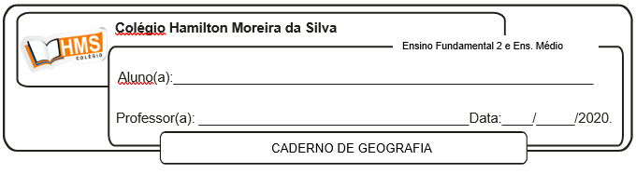

**Exercícios**

**Pág. 194 (nº 1 ao 3)**

**Pág. 195 (nº 6 e 7)**